安徽大学2010—2011学年第一学期
《概率论》考试试卷（B卷）
（闭卷 时间120分钟）

院/系 年级 专业 姓名 学号

题 号 | 一 | 二 | 三 | 四 | 五 | 总分
得 分

得分

一、选择题（每小题2分，共10分）
1、1、设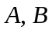为两个随机事件，且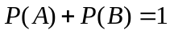，则下列选项必正确的是( ).
(A) 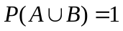 (B) 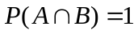
(C) 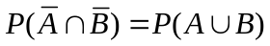 (D) 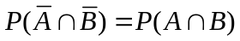
2、 设与是任意两个随机变量，它们的密度函数分别为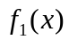和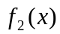，则（ ）.
A．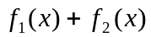必为某一随机变量的密度函数
B. 必为某一随机变量的密度函数
C．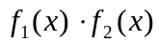必为某一随机变量的密度函数
D. 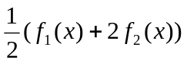必为某一随机变量的密度函数
3、设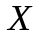的概率密度函数为，且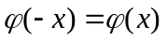，是的分布函数，则对任意实数，下列选项正确的是（ ）.
(A) 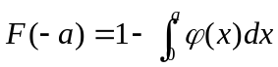 (B) 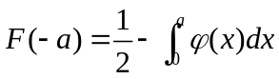
(C) 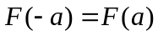 (D) 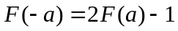
4、设随机变量,满足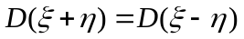,则下列说法中一定正确的是（ ）.
(A) 与相互独立 (B) 与不相关
(C) 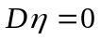 (D) 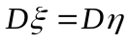
5、设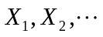独立同分布序列，且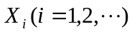服从参数为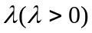的指数分布，则（ ）.
A．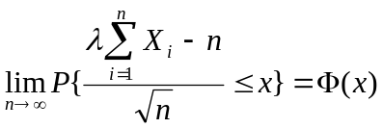 B．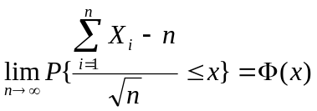
C．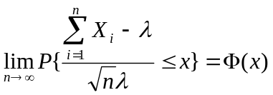 D. 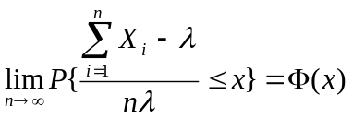
其中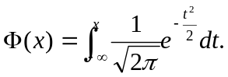

二、填空题（每小题2分，共10分）
得分
6、设一批产品共有件正品，件次品，每次抽取一件，抽出后不再放回，则第次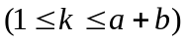抽到次品的概率为___________.
7、设随机变量～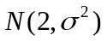，且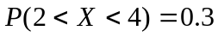，则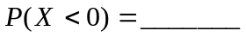.
8、设随机变量的密度函数为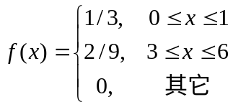，若使得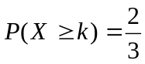，则的取值范围是______________.
9、设随机变量的概率密度函数为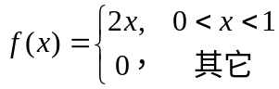，以表示对进行次独立重复观察中事件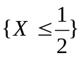出现的次数，则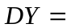___________.
10、设随机变量服从参数为的指数分布，则的特征函数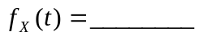.
得分
三、计算题（本大题共5小题，共48分）
11．（本小题10分）甲、乙二人轮流抛掷一枚均匀的骰子，甲先抛，一直到抛出了1点交给乙，而到乙抛出了1点再交给甲掷，并如此下去.
(1) 求第次抛掷由甲掷的概率；
(2) 如果已知第次是由甲抛掷的，求第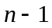次也是由甲抛掷的概率.

12．（本小题9分）已知随机变量与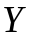的分布列分别为
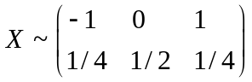， 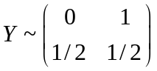
且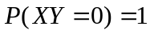。
（1）求的联合分布列；
（2）求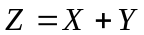的分布.

13．（本小题9分）若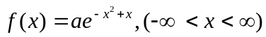为某连续型随机变量的概率密度,
- 求的值；
(2)求关于的一元二次方程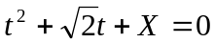有实根的概率.

14．（本小题10分）设二维随机变量的联合密度函数为
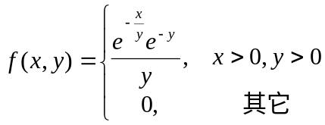
（1）求的边际密度函数；
（2）求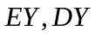；
（3）当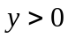时，求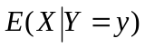.

15.（本小题10分）设随机变量与相互独立，且均有概率密度函数
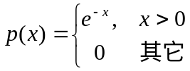
令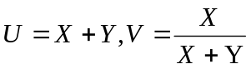．求随机变量与的联合概率密度函数.

四、证明题（每小题10分，共20分）
得分

16、设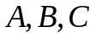为三个事件，满足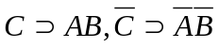.
（1）证明：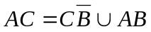；
（2）若进一步有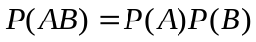，求证：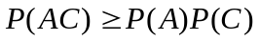.

17．设为随机变量. 证明：
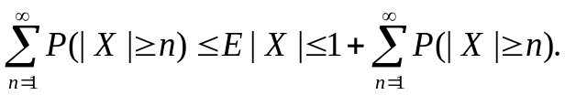

五、综合分析题（本大题共12分）
得分
18、设随机变量具有联合概率密度函数为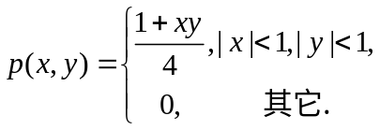，
(1) 判断与是否不相关？
(2) 判断与是否独立？

